Nasceu em São Paulo, em 13 de dezembro de 1926. Foi redator de revistas, jornalista e poeta. Exerceu atividades de grande destaque na imprensa do Rio de Janeiro, foi diretor da revista Senhor e diretor de telejornalismo da então recém-inaugurada TV Globo. Em 1967, criou o jornal-escola O Sol, marco na história da imprensa brasileira, com textos criativos e projeto gráfico inovador. Trabalhou em diversas capitais brasileiras realizando reformas gráficas em jornais até chegar a Brasí­lia, em 1988.

Um dos principais porta-vozes do Neoconcretismo é o Suplemento Dominical do Jornal do Brasil, do qual Reynaldo Jardim é um dos criadores e editor durante onze anos. Em 1959 assina o Manifesto Neoconcreto, no mesmo ano, lança o Balé Neoconcreto em conjunto com Lygia Pape no Teatro da Praça do Rio de Janeiro. Em 1960, durante a II Exposição Neoconcreta, lança sua proposta Livro Infinito, considerado por Ferreira Gullar uma das mais importantes contribuições ao contexto neoconcreto.

Publicou doze livros de poesia, entre eles Joana em Flor e Maria Bethânia, Guerreira, Guerrilha, A Lagartixa Escorregante na Parede de Domingo, Cantares Prazeres, Sangrada escritura e Íntima grafite.

<http://www.antoniomiranda.com.br/poesia_brasis/distrito_federal/reynaldo_jardim.html>

<http://www.artesnaweb.com.br/index.php?pagina=home&abrir=arte&acervo=2053>

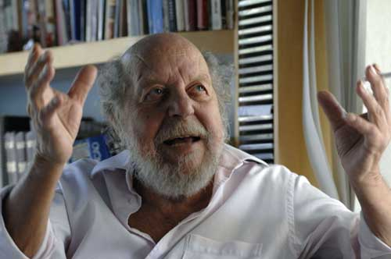<https://gavetadoivo.files.wordpress.com/2011/02/reynaldo_dentro.jpg>

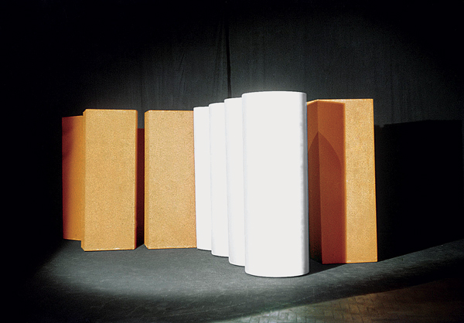

http://lygiapape.org.br/news/wp-content/uploads/2013/10/NeoconceteBallet.jpg